Dragi osmošolci!
Danes boste malo pobrskali po svojem spominu in se boste poskušali spomniti, kako ste obdelovali svoj izdelek iz kovine.
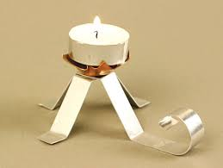
(slika je za obuditev spomina)
Najprej narišite skico svojega izdelka v zvezek.
Nato prerišete preglednico v zvezek in jo izpolnite (npr. prva vrstica: zarisovanje, svinčnik, varstva pri ni, druga vrstica: rezanje, škarje za kovino, previdnost pri delu....).

Obdelovalni postopek | Stroji, orodja, naprave | Varnost pri delu

Ni mi treba pošiljati svojih izdelkov. Imejte vse naloge v zvezku, ker bom zvezek vsakemu pregledala, ko se vidimo.
Ostanite zdravi. Beti

